**ГОДИШЕН ОТЧЕТ ЗА ДЕЙНОСТТА НА**

**НАРОДНО ЧИТАЛИЩЕ „ТРАКИЯ – 2013“ ГР. ПЛЕВЕН**

**за 2019 година **

**ГОДИШЕН ОТЧЕТ ЗА ДЕЙНОСТТА НА**

**НАРОДНО ЧИТАЛИЩЕ „ТРАКИЯ – 2013“ ГР. ПЛЕВЕН за 2019 година**

**СЪДЪРЖАНИЕ:**

I. Актуално състояние на читалището.

II. Основни дейности:

1.Библиотечна дейност и информационно обслужване;

2.Нематериално- културно наследство;

3.Школи по изкуства;

4.Краеведска дейност;

5.Нови дейности, заложени в програмата на читалището – работа по проекти, осъществено сътрудничество с други културни институции;

III. Партньори и дарители.

**I. Актуално състояние на читалището.**

**НЧ „Тракия – 2013“ е регистрирано в Търговски регистър и регистър на ЮЛНЦ към АП с ЕИК 176547083 и притежава Удостоверение за вписване в регистъра на народните читалища към Министерството на културата под №3557 / 05.08.2013 г.**

**През 2019 г. читалището продължава да развива своята дейност като осъществява заложените цели и задачи, съгласно Устава и решенията на общото събрание:**

1. Развитие и обогатяване на културния живот, социалната и образователната дейност в града и в по-малките населени места;
2. Запазване обичаите и традициите на населението;
3. Разширяване знанията на гражданите и приобщаването им към ценностите и постиженията на науката, изкуството и културата;
4. Възпитаване в дух на демократизъм, родолюбие и общочовешка нравственост;
5. Възпитаване и утвърждаване на националното самосъзнание;
6. Осигуряване на достъп до информация;

**Дейности за постигане на тези цели:**

1. Развива и подпомага любителското художествено творчество;
2. Организира и поддържа художествени ансамбъл, школи, клубове, празненства, концерти, участие в концерти, организирани от други организации;
3. Организира културно – просветни изяви, конкурси. Библиотечно – информационна дейност;
4. Събира и разпространява знания за историческото минало;
5. Осъществява социални дейности и услуги, подпомагащи лица и семейства, както и такива, свързани с отглеждането, възпитанието и обучението без оглед на социална и етническа принадлежност;
6. Поддържа условия за публичен достъп до информация, чрез Интернет комуникация /facebook/, електронна библиотека и културно – информационен справочник.

**Организационна структура на читалището:**

Върховен орган на читалището е Общото събрание, в което членуват 156 действителни членове. Събран членски внос за 2019 г. – 156.00 лв.

Настоятелството от 2018 г. е в следния състав – Ивайло-Младши Манчев- Председател; членове Людмил Чочев, Ася Видолова, Мариана Печовска, Виктория Симеонова. Всеки един е доказал се вече в своята област.

Проверителна комисия в състав – Теодор Димитров, Теодора Банджакова и Габриел Лаков.

**1. Брой на жителите** в населеното място, обслужвани от читалището – над 4000 човека. НЧ „Тракия – 2013“ развива дейността си на територията на цялата област.

**2. Брой регистрирани читалищни членове –** 156 човека

**3. Брой посетители на предоставени от читалището услуги –** 420 човека. Във facebook страницата си НЧ „Тракия – 2013“ ангажира с публикациите си над 700 човека месечно.

**4. Проведени събрания –** общо отчетно – изборно събрание 1; заседания на Настоятелството 3 бр.

**5. Субсидирана численост за 2019 г. – 0,25% от бройка.** От 2013 до момента НЧ „Тракия – 2013“ реализира основната си дейност и проекти с подкрепата на доброволния труд на членове на читалището и на дарители.

**6. Общ бюджет на читалището за 2019 г. – 5 560** лв. / от тях 2 373.00 лв. субсидия и 156.00 лв. членски внос/ + 2 800 лв. от проекти

**7. Материална база на читалището:** НЧ „Тракия – 2013“ не разполага с общински сграден фонд.

**8. Техническа база:** 2 компютъра, един лаптоп, един принтер, едно мултифункционално устройство, интернет връзка.

**9. Управленски инициативи –** през 2019 г. НЧ „Тракия – 2013“ участва в създаването на инициативен комитет и активно се включи в изграждането на паметник по случай 100-годишнината от Дойранската епопея- организира и се включи в няколкократно благотворителни концерти и инициативи за набиране на средства в подкрепа на инициативата. Организира и проведе обучения с проф. Мария Баева, доц. Райна Захариева, доц. Мария Попова и проф. Румяна Папанчева.

**10. Членове на Настоятелството взеха участие през 2019 г. в дискусии, обучения и работни срещи за запознаване с промените в нормативната база и в две работни срещи, свързани с проблемите на читалищета в Община Плевен, едната изцяло организирана от Настоятелството на „Тракия-2013“ . На 11 до 19 май 2019 г. представители на читалището взеха участие в работни срещи Да спасим читалищата – „Будителите не сме търговци!“; участиев работна среща – 28 септември** Пловдив във връзка със Законопроект за изменение и допълнение на Закона за народните читалища.

**II. Основни дейности:**

1. **Библиотечно – информационна дейност:**

През 2019 г. НЧ „Тракия – 2013“ увеличи броя на събраните книги от дарения и закупени на над 3000 тома от наши и чужди автори. Този малък библиотечен фонд, вече има 51 постоянни читатели. Читалище „Тракия“ разполага и предоставя за ползване 27 музикални школи за пиано и 70 нотни партитури и начални солфежи за обучение на деца 6-12 години. За регистрацията на библиотеката е нужно да имаме щат и допълнителна сграда, която да е подходяща и общо-достъпна за библиотечна дейност.

И тази година НЧ „Тракия – 2013“ подари нови книжки и методически материали предостави на четири градини в гр. Плевен и 6 градини от Област Плевен и скулптурна глина и оказа методична помощ на децата и техните ръководители за изготвяне на скулптури и пластики от деца. В галерия „Изкуства“ – организира през май – изложба на произведения на учители, а през декември – изложба на малка пластика на Георги Янев и дигитална живипис на Петър Хаджигеоргиев.

От април до юли НЧ „Тракия-2013“ подпомогна организацията на следните обучение, насочени към повишаване на компетентностите на педагозите в предучилишна и училищна степен: Обучение с доц Райна Захариева свързано с национална програма „Заедно за всяко дете“; Обучение с проф. Мария Баева – за приобщаващото образование; Обучение с доц. Мария Попова на тема „Специфични техники с предучилищното обучение по музика“.

**НЧ „Тракия – 2013“ заедно с издателство „Изкуства“ организира пет обучения за 76 учители общо /всички отразени в страницата/ - през месец декември „**БЕЗ ГРАНИЦИ – професионализъм, креативност, етиката, добротата- **обучение с 45 педагози** - бяха обсъдени съвместните педагого-психологически цели, подходи, разбирания за адекватните потребности за развитието на съвременното дете, ценностите предавани чрез изкуствата и игровите подходи. През **ноември - 15 участници в обучението имаха възможност да се запознаят с образователния софтуер** и практически да изпробват неговите ресурси на интерактивна дъска и таблети; **28 август** – беше организиран квалификационен курс за **16 учителите**, които ще работят по проекта "Първокласно начало“. 15 април – "Антидискриминационното законодателство в България", лектор Евелина Досева.

III . **Нематериално – културно наследство:**

Със представители от ансамбъл за изворен фолклор ,,Гайдуница“- продължиха записите и на фолклорни изпълнения и разкази, под надслов **„От нашите баба**“ за традициите, интересните обичаи и характерна култура на банатските българи и участие на 7 септември, В гр. ХАРМАНЛИ, във фестивала „НА ХАРМАНА”-фестивал за съхраняване на местните обичаи и традиции.

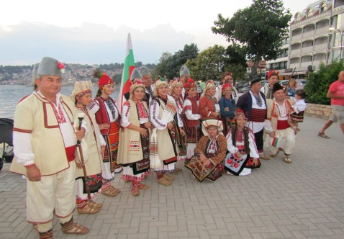 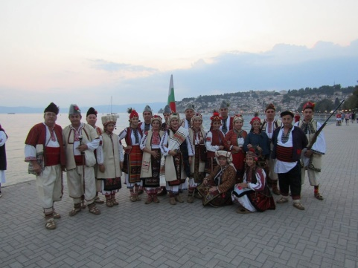

1. **Школи по изкуства, клубове и кръжоци:**

А/През 2019 г. 14 деца обучавани в **Школата по фолклорно пеене** на читалище „Тракия“. Към педагозите Атанас и Ваня Миланови се присъединиха Евелина Дилкова, Мария Папуркова, Рени Георгиева и Борянка Събчева. 14 март продукция на децата в салона на ДГ „Първи юни“; Благовещение; 26 март – ден на Тракия; Гергана Карапанова за втора поредна година стана носител на златен медал за втора възрастова група от НМФК „Орфееви таланти“; 45 години фолклорен ансамбъл "Тракия" – участие в концерта; На конкурса за народна песен "Плевенски славей", организиран от клуб "Артилерия"- Дара Льотова 2 възраст. гр от ДГ "Първи юни" е на Първо място, а Велислава Симеонова от ДГ "Зорница" на Второ място

Б/ Съвместна дейност с **Школа за музикално и танцово изкуство** – концерти, посветени на **3 и 8 март ; Лазарица и Цветница; 24 май, 1 юни и 1 ноември, Еньовден, Деня на християнското семейство**- включиха се 55 деца от обучаваните в Школата:

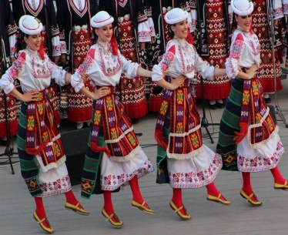 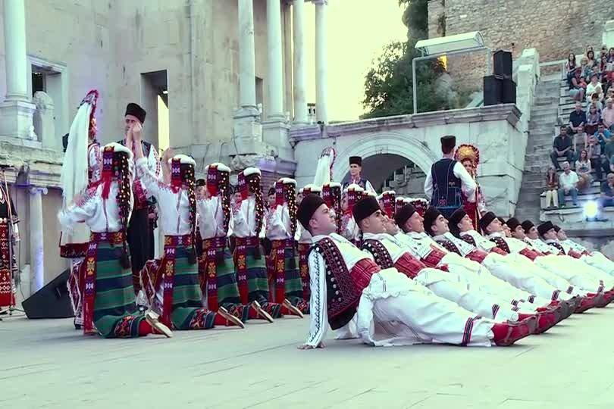

* **28 март - съвместен концерт на читалище „Тракия“ и Наниз от вълшебства - "НАДИГРАВАНЕ**" под наслов „Нито високата степен на интелигентност, нито въображението, нито двете заедно правят гения. Любов, любов, любов – това е душата на гения.“

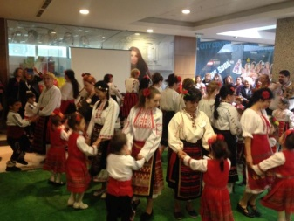 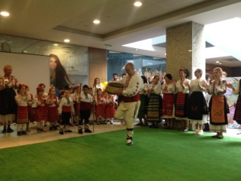 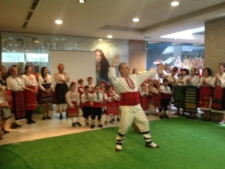 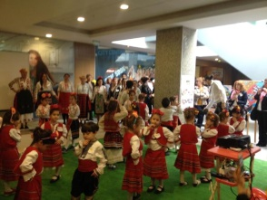

* Участие в концерта "**Мечтите се сбъдват**" и прекрасно представяне на вокална група "Детска надежда"

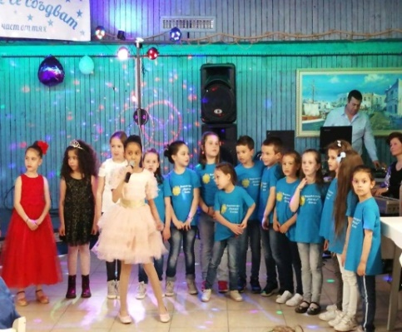

* **Благовещение** /българската традиция и **6-ти рожден ден на читалище „Тракия“** – концерти в 4 детски градини с възпитаници на Школа за музикално и танцово изкуство и проект „Букварче, бъди ми другарче“

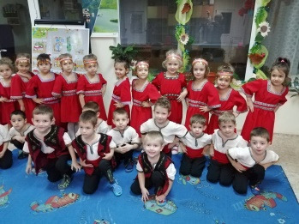 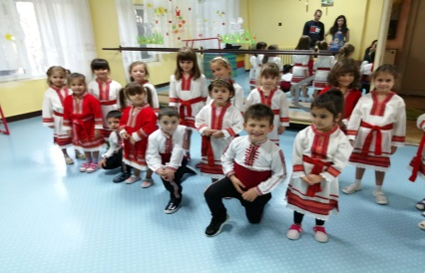

* **Коледа по ноти** – концерт и базар на изработени от деца коледни украси.

 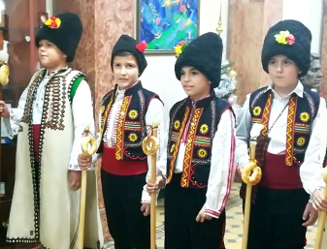 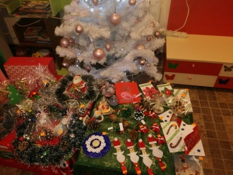

**В/ Клуб „Акценти“** – 14 ученици на възраст 16/18 години

* отбелязване на Сирница и Масленица – 2 март; 3 март
* 25 април –учителя и неговите последователи – Светин Русев
* 29 октомври - 105 години от смъртта на Яворов
* 27 септември - 133 години от рождението на Ран Босилек.
* Лазарица и Цветница в България. Великденски работилници с родители и деца.
* 17 ноември – 220 г. от рождението на Пушкин
* 29 ноември - В памет на Андрей Баташов, който ни напусна преди 9 години!
* 27 ноември – 100 г. подписан Ньойския мирен договор 1919 г.
* 8 декемвриВечния Валери Петров
* 26 ноември – 100 г. от рождението на Чарли Чаплин
* 2 декември Петя Дубарова – поетичния талант на България
* 2 ноември отбелязваме 105 г. от смъртта на Пейо Яворов

**Г/ Дискусионен клуб „Възраждане“ –** група от 12 млади хора на възраст – 17 – 26 години.

* 15 януари Гео Милев – 124 г. от рождението
* *Честита Баба Марта* – изработване на мартеници с деца от ДГ „В. Левски“ – Тетевен; ДГ „Снежанка“ – Телиш, Рупци, Радомирци и ДГ „Зора“
* *3 март* – дискусии
* *„Свалете знамената! Минава ген Вазов – победителя от Дойран“* – срещи и рецитали
* *Срещи със Светлин – 23 май Колекция Дарение*
* Юли - Елин Пелин; „...Нямат Бога, нямат смирение в душата си. Всякой него си гледа, а за другите не иска и да знае. Всеки зинал като ламя и прибира, мъкне, крие, като че ще векува на земята....А що им пречи да да си живеят братски, да си помагат, да се обичат. Пречи им завистта, своещината, лошото сърце, пречи им дяволът.” – „Гераците”
* *6 август* – Георги Господина – Човекът с вкус по-трудно става подлец
* *30 август* Фестивал "Сцена на вековете" - Велико Търново 2019 на крепостта Царевец и Златото на Балдуин
* *1-ви ноември* е уникален български празник без аналог в съвременна Европа. Многогодишната ни история и уникална култура ни научи да носим част от всяка българска традиция и плам дълбоко в себе си, където и да сме. Горди сме, че израснахме и се възпитахме в родолюбие и патриотизъм и почитане на празници като този, съхраняващ българския морал!
* 16 ноември – Международен ден на толерантността
* На 3 декември - Международния ден на хората с увреждания. Дискусия на тема „Мотивиране на институциите да предприемат по-ефективни действия за гарантиране достъпа на хората с увреждания до обществени пространства, образование и работа. "Да се научим най-напред да милеем един за друг, да се жалим, та да се хванем всички ръка за ръка..” Димитър Талев, "Преспанските камбани"
* 16 декември - Музика, написана преди два века. – Лудвиг ван Бетховен
* Музика, неподвластна на времето

**Д/ Клуб за изворен фолклор "Гайдуница**" и фолклорен състав на Тракийските дружества – Плевен – участие в обичаят Куди за здраве и берекет- Съединение; Сирни заговезни - Стара Загора- 9 март 2019 г.

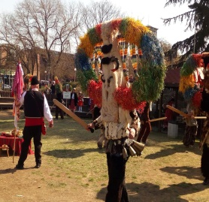

**Г/ „Детската любознателница“**

- 25 февруари- възрожденска библиотека „Дом за книжици“ с деца от НУ „Хр. Ботев“;

- 1 март – изработване на мартеница;

- 21 март- Световен ден на поезията;

-2 април – Международен ден на детската книга;

-5 май представяне на книгата;

- представяне на книга за 130 Плевенски възрожденци и революционери, просветни, читалищни дейци, търговци и индустриалци, духовници – Дарение „Светлин Русев“;

- 11 май – ден на библиотекаря; ЗНАЦИТЕ, КОИТО ГОВОРЯТ!

- 16 септември - За нашите учители едно БЛАГОДАРЯ!!

- 15 ноември – Астрид Линдрен – Пипи и Карсон

**Г/ „Наниз от вълшебства“ – 120 деца в презентациите и 150 танцьори се включиха в дните на отворени врати и мини концертите от 24 май до 7 юни; отбелязване на Сирница и Масленица;** 3 март участие в концертана Северняшки ансанбъл в Троян; участие в церемонията за връчване наградата – Димитър Димитров – Мастера /12.2019 г./

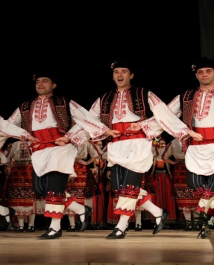 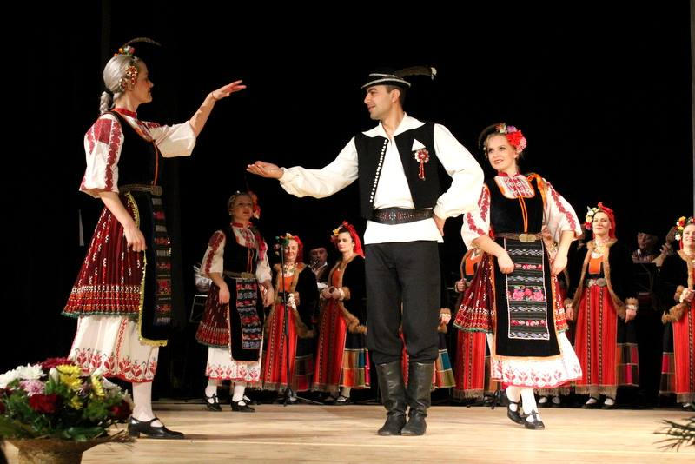

**Д/ Школа за обучение по английски език – обучение на 35 деца от юни 2019 г.**

* **Хелоуин в библиотеката „Хр. Смирненски“**

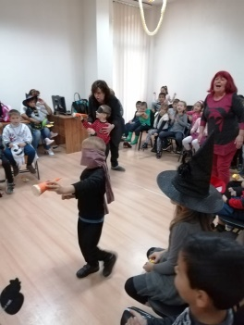 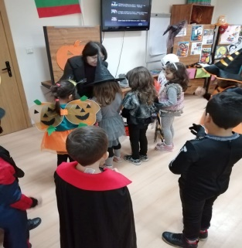 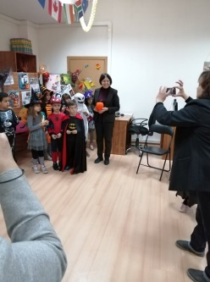

1. Краеведска дейност:

През летните месеци читалище „Тракия“ организира лятна академия **„Мама, татко и аз“.** Нова група от децата и техните родители, организирано посетиха Арбанаси, Априлци и Тетевен. Децата се запознаха с героичното минало на 4-те селата, образували Априлци, свързани с Априлското въстание и взеха участие в изложби на произведения от български занаятчии. Акцентът беше поставен върху разширяване на личностни и образователни компетентности на децата.

**ПРОЕКТ – 142 г. Плевенска епопея** – 150 деца на възраст 5-7 години се включиха и тази година, превърнахме проекта в традиция и основен приоритет, който се финансира изцяло от настоятелството на „Тракия“

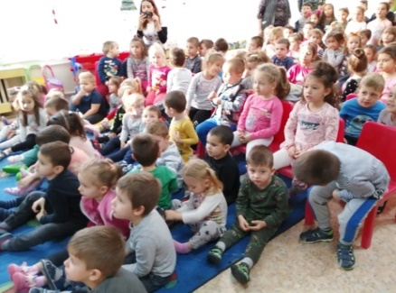 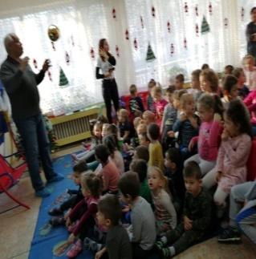 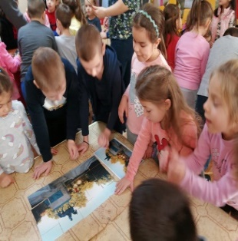

1. **Нови дейности, заложени в програмата на читалището - работа по проекти, осъществено сътрудничество с други културни институции:**

* Проект **„Нашето общо минало и бъдеще“** През 2019 г. НЧ „Тракия-2013“ в партньорство с ДГ „Снежанка“, с.Радомирци и Телиш завърши проект „Нашето общо минало и бъдеще“, финансиран от Център за образователна интеграция на децата и учениците от етническите малцинства“, Основната цел на проекта еДа утвърди културното многообразие на етническите малцинства, чрез възпитаване на детето от най-ранната му възраст към уважение, толерантност, зачитане правата на отделната личност и познаване на отделните традиции и култури. Целевата група за 2019 г. включва 54 деца, 14 учители и 25 родители. Акценти през тази година:

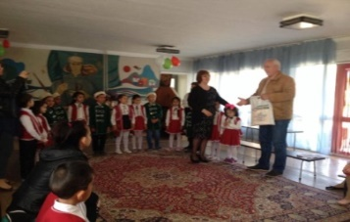 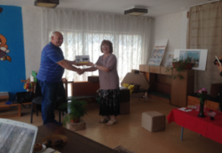

* **Създадохме Театрално студио "Елате при нас" с участие на 17 деца**

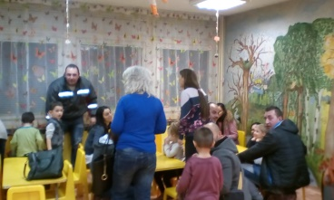 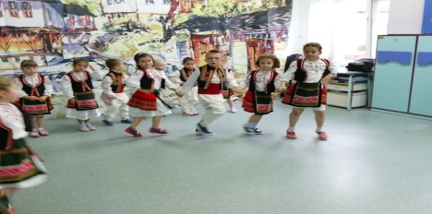

* **Проект „Аз съм БЪЛГАРКА“** – лицето на Плевен остана Росица Денчева 8 май – гостува в Панорамата

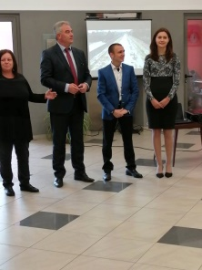 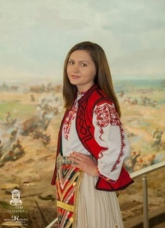 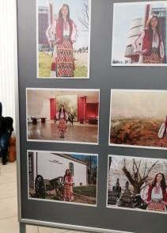

* **Концерт на Северняшки ансанбъл и Ансамбъл Тракия – 10 май Плевен – участие**

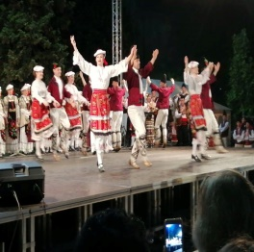 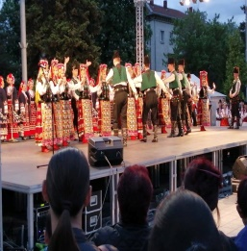 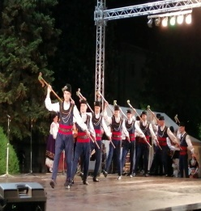

* **Концерт посветен на 24 май и 1 юни.** На концерта участваха 38 деца от Школа за музикално и танцово изкуство.

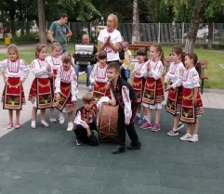 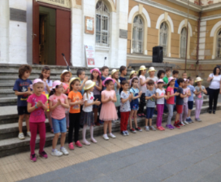 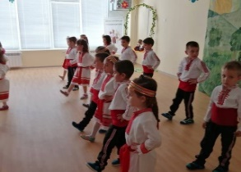

* **Традиционен Концерт „Нашето наследство: където миналото среща бъдещето“, б**лизо 30 деца от плевенски детските градини се включиха в концерта. Инициативата се проведе в „Мания тауър“. Талантливите малки изпълнители грабнаха сърцата на публиката с песните и танците, които бяха подготвили за концерта.

 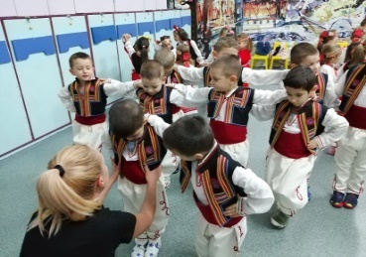

**Нов фестивал на науката за деца - Мобилен Планетариум Астронет -9 ,10, 15 и 18 април** беше проведен в бизнес център „Мания тауър“ и на него присъстваха над 280 деца от цялата Община. **Динозавърско шоу -**  Щура наука – 17 и 23 ноември – 300 деца

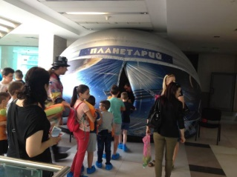  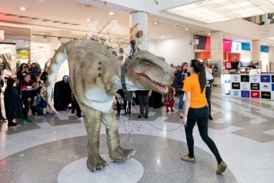

През 2019 г. НЧ „Тракия – 2013“ продължава партньорството си с издателство „Изкуства“ с разпространение на печатни издания и учебни помагала и материали.

Продължава партньорството ни с общините Червен Бряг, Тетевен, Ябланица, Троян, Орешак и Априлци.

Ново за 2019 г. е продължението на проекта „Защо е път, ако не води към храма...“, като конкурс за „**най – добър малък талант до 8 години**!

**Инициативата в чийто старт е НЧ „Тракия-2013“ "СВАЛЕТЕ ЗНАМЕНАТА! МИНАВА ГЕН. ВАЗОВ - ПОБЕДИТЕЛЯТ ОТ ДОЙРАН!"** приключи с откриването на Паметник на Девета пехотна Плевенска дивизия!

**Страхотно представяне на Школа за музикално и танцово изкуство на 10 и 14 септември на Международния музикален фестивал в Катерини , Гърция.**

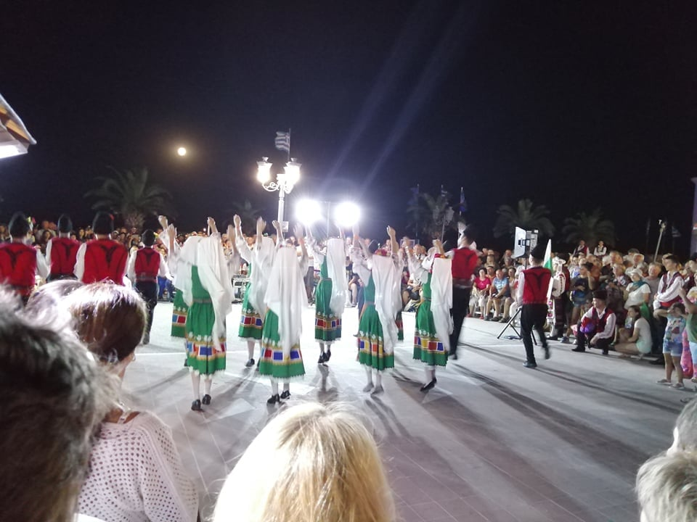

**За съжаление не взехме участие в** 13-и Международен фолклорен фестивал "Охридското слънце” – м. август

**III. Партньори и дарители:**

**Настоятелството на НЧ „Тракия – 2013“ изказва огромна благодарност на всички дарители и партньори.**

**Тази година Г**ОЛЯМАТА НАГРАДА НА СДРУЖЕНИЕ "ЕВТЕРПАНИ" е връчена на Цеко Стайков - член на Настоятелството и партньор на „Тракия-2013“ за цялостен принос в записа и продуцирането и разпространението на музикални аудиодискове за детските градини и училища в България и чужбина.

**Специални благодарности на г-н Ивайло Манчев , г-н Цеко Стайков, Община Тетевен, Община Червен Бряг, на издателство „Изкуства“, дружество „ТУРИНВЕСТ КОНСУЛТ“, директорите на детските градини, фондация „Четири Лапи“, Художествена галерия Дарение „Колекция Светлин Русев“- г-жа Мария Мескин за приноса им в дейността на читалището, както и на многобройните дарители пожелали да останат анонимни, без които цялостната дейност на читалището не би била същата.**

**Гр. Плевен**

**15.01.2019 г.**

**Председател на НЧ „Тракия – 2013“:**

**Ивайло Манчев**

**Секретар:**

**Анита Гаева**

**СПРАВКА ЗА ОСИГУРЕНИ ЩАТНИ БРОЙКИ ЗА 2019 г.**

**ПОИМЕННО ЩАТНО РАЗПИСАНИЕ**

**НА НЧ „ТРАКИЯ-2013“**

**За 2019 г. държавната субсидия за НЧ „Тракия-2013“ е 0.25 % от щатната бройка.**

**Оперативният екип на читалището се състои от 7 човека:**

1. **Анита Георгиева**
2. **Росица Денчева**
3. **Елка Симеонова**
4. **Петя Стоянова**

**По проекти:**

* 1. **Боряна Събчева** по Проект **„Нашето общо минало и бъдеще“**
  2. **Емилия Трайкова по** Проект **„Нашето общо минало и бъдеще“**
  3. **Евелина Дилкова** по Проект **„За едно по-добро бъдеще“.**